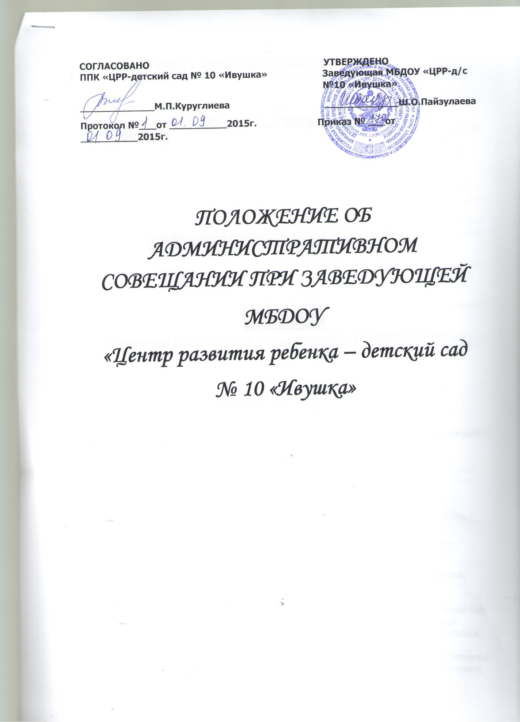

1. Общие положения  
   
1.1. Настоящее Положение разработано в соответствии с Федеральным законом «Об образовании в Российской Федерации» № 273 - - ФЗ от 29.12.2012г., **приказом Министерства образования  и науки Российской Федерации № 1014 от 30.08.2013г. «Порядок организации и осуществление образовательной  деятельности  по основным  общеобразовательным программам  - образовательным программам дошкольного образования»**и Уставом МБДОУ.   
1.2. Административное совещание при заведующей – постоянно действующий орган МБДОУ,  действующий в целях развития, координации и совершенствования педагогического и трудового процесса, корректирования годового плана работы, программы развития МБДОУ и делегирования полномочий заведующей.  
1.3. В административных совещаниях при заведующей принимают участие работники МБДОУ, осуществляющие управленческие функции: зам зав по ВМР, заместитель заведующей по АХЧ, , старшая медицинская сестра, шеф-повар.  
1.4. Решение, принятое на административных совещаниях при заведующей и не противоречащее законодательству РФ, Уставу МБДОУ, является основанием для издания приказа и, соответственно, обязательным для исполнения всеми работниками МБДОУ.  
1.5. Изменения и дополнения в настоящее положение вносятся заведующей МБДОУ.  
1.6. Срок данного Положения не ограничен. Данное Положение действует до принятия нового.  
   
2. Основные задачи административного совещания при заведующей  
   
2.1. Главными задачами административных совещаний при заведующей являются:  
  реализация государственной, муниципальной  политики в области дошкольного образования;  
  организация эффективного управления МБДОУ путем делегирования заведующей значительной части полномочий своим заместителям;  
  координация работы всех работников МБДОУ, осуществление взаимодействия подразделений;  
  координация работы по выполнению плана работы на год, месяц, и реализации программы развития МБДОУ.  
   
   
3. Функции административного совещания при заведующей  
   
3.1. На административных совещаниях  при заведующей:  
  рассматривается  этапы реализация годового плана МДОУ;  
  координируется работа всех работников МБДОУ, организуется взаимодействие и взаимосвязь всех подразделений и работников МБДОУ;  
  изучаются нормативно-правовые документы в области начального  и дошкольного образования;  
  рассматриваются вопросы безопасности всех участников образовательного процесса, намечаются мероприятия по выполнению предписаний контролирующих органов;  
  рассматриваются  вопросы по выполнению требований охраны труда и техники безопасности на рабочих местах, готовятся соглашения по охране труда на календарный год;  
  Заслушиваются отчеты ответственных лиц по организации работы по охране труда работников, а также справки, акты, сообщения по результатам контрольной деятельности в МБДОУ;  
  Заслуживаются отчеты администрации, медицинских, педагогических и других работников о состоянии здоровья детей, ходе реализации образовательных и воспитательных программ, результатах готовности детей к школьному обучению и итоги мониторинга;  
  Обсуждаются и утверждаются планы на текущий месяц, проводится анализ выполнения плана предыдущего месяца, обсуждаются и утверждаются сроки проведения мероприятий, запланированных в годовом плане МДБОУ, а также организованные, текущие вопросы выполнения плана на месяц;  
  Обсуждаются текущие вопросы работы с родителями (законными представителями) воспитанников; утверждаются сроки проведения и повестки групповых родительских собраний, заседаний родительского комитета. Обсуждаются текущие вопросы организации взаимодействия с социумом, утверждаются сроки проведения мероприятий;  
  Обсуждаются вопросы материально – технического оснащения МБДОУ, организации административно – хозяйственной работы;  
  Рассматриваются и утверждаются функциональные обязанности работников МБДОУ.  
   
4. Организация работы административного совещания при заведующей  
    
4.1. Административное совещание при заведующей ведет заведующая МБДОУ.  
4.2. Секретарь ведет протокол совещания.  
4.3. В необходимых случаях на административное совещание при заведующей приглашаются педагогические и другие работники МБДОУ, не связанные с управленческой деятельностью, представители общественных организаций, учреждений, родители (законные представители) воспитанников.  
4.4 Административное совещание при заведующей проводятся по необходимости. (но не реже 1 раза в месяц).

4.5. Повестка дня, место и время проведения административного совещания при заведующей указывается в плане работы МБДОУ на месяц.  
   
   
5.  Делопроизводство административного совещания при заведующей  
   
5.1. Заседания административного совещания при заведующей оформляются протоколом.  
5.2. В книге протоколов фиксируются:  
  дата проведения заседания;  
  список присутствующих лиц;  
  повестка дня;  
  ход обсуждения вопросов, выносимых на административное совещание при заведующей;  
  предложения, вопросы, рекомендации и замечания членов совещания и приглашенных лиц;  
  решение административного совещания при заведующей.  
5.3.Протоколы подписываются председателем и секретарем административного совещания при заведующей.  
5.4.Нумерация протоколов ведется от начала учебного  года.  
5.5.Книга протоколов административного совещания при заведующей нумеруются  постранично, прошнуровывается, скрепляется подписью заведующего и печатью МБДОУ.  
5.6.Книга протоколов административного совещания при заведующей хранится в делах МБДОУ (постоянно).  
   
   
 